Автор: Максимова Анастасия ученица 9 класса
МБОУ «Верхнеигнашкинская СОШ»

На рассвете 22 июня 1941 года началась Великая Отечественная война. Она унесла жизни миллионов людей. Начало этой войны было горем для всех. Великая Отечественная война коснулась судьбы каждой советской семьи. Кто воевал на фронте, а кто ковал победу в тылу. Не обошла война стороной и нашу семью.
Мой прадед Тихонов Петр Яковлевич был призван на фронт 5 января 1942 года. Вернулся домой в мае 1946 года. После окончания Великой Отечественной войны участвовал в сражении на Японском фронте, как и многие жители нашего Грачевского района. Бабушка мало помнит о рассказах прадеда про войну. Он часто говорил, что многие погибали по глупости молодых офицеров, которые обучались за 2-3 месяца. Рассказывал как было страшно идти, не зная, что ждет впереди, когда рядом фронтовых товарищей, наступивших на мину разрывало на куски. Война - это страшное зрелище. Прадед так же говорил, что были в основном штыковые атаки, ни стрельба, ни мины, а штыки. Это было страшней, автоматов и пулеметов. В основном его истории о войне касались Японского фронта, прадед рассказывал, что русские солдаты не трогали мирного населения, а наоборот ему помогали. У русского человека добрая душа, даже в такое время. Люди же помогали и нашим русским солдатам, они быстро освоили основы русской речи, кормили, лечили красную армию. Прадед говорил, что воевать пришлось в болотистой местности, где сыро и холодно. А когда у него заболели почки, одна старушка посоветовала пить ему настойку из местной травы, которая быстро помогла.
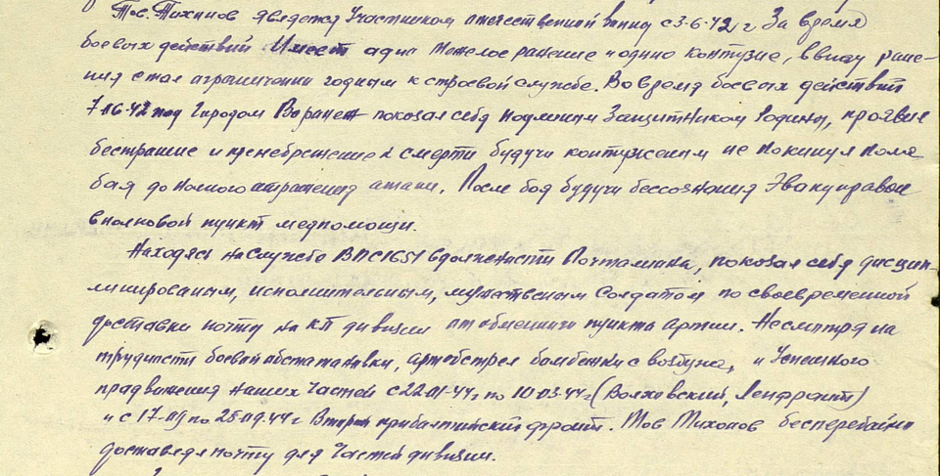 В 1946 году прадеда привезли из госпиталя с сопровождающим, так как он не ходил. Был контужен и ранен . Плохо слышал . Бабушка говорит , что прадеду несмотря на свое плохое состояние было стыдно сидеть дома, он пошел работать , что бы заработать на хлеб . Он работал на мельнице потом на электростанции в своем селе. Прадеду тогда еще привезли какой-то сломанный немецкий агрегат, и попросили починить его, инструкции не было и никто не мог справиться с этим заданием. Прадед очень долго возился с этим агрегатом и в итоге починил его .
После нескольких лет ему стало лучше, начал немного ходить, но при этот сильно хромал. Но уже стал приниматься за тяжелую работу. За зиму из старых запчастей он собрал комбайн, на котором летом поехал работать в поля, бабушка рассказывала, что им повезло в это лето, урожай был огромный, колос был тяжелый и ложился на землю, его нельзя было скосить обычным способом. Прадед собрал конструкцию которая сначала поднимала колос, а потом скашивала его . В то лето прадед рассчитывал заработать хотя бы на кусок хлеба, а получилось так, что он заработал еще на новый дом, пусть и небольшой . В то время не было льгот для участников войны, как сейчас. И каждый был рад любой помощи. Бабушка сказала, что никто никогда не жаловался, что нечего есть, что очень трудно было поднимать на ноги детей, что война в пух и прах разгромила все. Все принимались за любую работу и были рады победе, они знали какой ценой им досталась Победа.
У прадеда было несколько наград, многие из них вручены в мирное время, но он не предавал им особого значения. Одна из них - это медаль за боевые заслуги .
Бабушка описывает прадеда, как человека простого, с юмором и задором, но в нужный момент умеющего быть серьезным. Хоть он и был простым рядовым, но как и любой солдат , в те ужасные годы, он был отважным, и готов был любой ценной защитить свою Родину .
Война давно закончилась, 70 лет назад отгремели последние залпы. Но несмотря на то, что уже прошло много времени и многое изменилось, мы должны помнить тех, кто отдал жизнь за нашу свободу. Мы должны беречь то, за что боролись они, то, что они отстояли в бою. Многие страны тогда поразились героизму русских солдат, даже немецкие офицеры отдали им честь. А вначале всего были уверенны, что сломят эту великую державу, сломят людей сильных духом.
Я считаю своего прадеда героем, на его примере можно увидеть, что несмотря на все это он пережил сколько трудностей, что были в его жизни . Он никогда ни на что не жаловался, всегда трудился и добивался своей цели.
Тихонов Пётр Яковлевич умер в 1972 году 5 мая, не дожив несколько месяцев до пенсии .
